Buenas Practicas y funciones en Java
Luisa María Ortíz Romero



Universidad San Carlos de Guatemala
Facultad de ingeniería.
Ingeniería en ciencias y sistemas

Indice
Indice 1
Competencia 2
Diferencias entre métodos y funciones 2
Objetivos 2
Introducción 2
Contenido 2
Conclusiones 4
Referencias 4

Competencia
El estudiante comprende el funcionamiento del lenguaje de programación Java a través de su aplicación para la resolución de problemas relacionados con las fases del compilador.

Diferencias entre métodos y funciones

Objetivos
- Definir qué es un método y qué es una función en Java.
- Identificar las diferencias principales entre métodos y funciones.
- Comprender el contexto de uso de cada uno en programación orientada a objetos.
- Reconocer ejemplos prácticos de métodos y funciones en código Java.

Introducción
En Java, tanto los métodos como las funciones son bloques de código que realizan una tarea específica. Sin embargo, aunque estos términos a veces se usan indistintamente, existen diferencias clave entre ellos. Esta lectura explicará las características de cada uno, sus similitudes y sus diferencias, ayudando a comprender cuándo y cómo utilizarlos correctamente en programación orientada a objetos (POO)

Contenido
¿Qué es una Función?
En programación, una función es un bloque de código que realiza una tarea específica y puede o no retornar un valor. En lenguajes como C o Python, el término "función" se usa comúnmente. Sin embargo, en Java, el concepto de función como entidad independiente no existe directamente, ya que todo el código debe estar dentro de una clase.
Ejemplo de función en otros lenguajes (C):

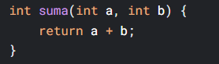

En Java, todas las operaciones similares a funciones se definen como métodos.
¿Qué es un Método en Java?
Un método en Java es una función que está asociada a una clase u objeto. Los métodos definen el comportamiento de una clase y pueden acceder a los atributos de la misma.
Ejemplo de método en Java
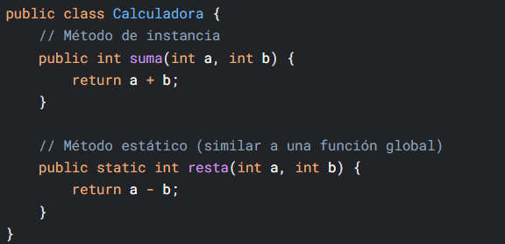

Diferencias Clave entre Métodos y Funciones

Característica | Método | Función
Definición | Pertenece a una clase u objeto. | No está asociada a una clase (en otros lenguajes).
Contexto | Exclusivo de POO (Java, C++, etc.). | Común en programación estructurada (C, Python).
Invocación | Se llama desde un objeto o clase. | Puede llamarse de forma independiente.
Acceso a datos | Puede acceder a atributos de clase. | Solo trabaja con parámetros.

Entonces, ¿existen las funciones en Java?
Técnicamente, no. En Java, todo debe estar dentro de una clase, por lo que incluso los métodos estáticos (que no requieren instancia) siguen siendo métodos, no funciones puras.

Conclusiones
- En Java, todos los bloques de código ejecutables son métodos, ya que deben pertenecer a una clase.
- Las funciones, en otros lenguajes, son bloques de código independientes, mientras que en Java siempre están encapsuladas en clases.
- Los métodos pueden ser de instancia (dependen de un objeto) o estáticos (similares a funciones globales, pero aún dentro de una clase).
- Entender esta diferencia ayuda a escribir código más organizado y alineado con los principios de la POO.

Referencias
- Deitel, P. & Deitel, H. (2017). Java: How to Program. Pearson.
- GeeksforGeeks. (2023). Difference Between Function and Method in Java. https://www.geeksforgeeks.org/difference-between-function-and-method-in-java/
- Oracle Java Documentation. (2023). Methods in Java. https://docs.oracle.com/javase/tutorial/java/javaOO/methods.html

